Интегрированное итоговое мероприятие «Птицы – вестники весны».
Подготовительная группа
Воспитатель: Климова Н.Я.

Образовательная область «Познавательное развитие».
Цель: уточнить и расширить представления о перелетных птицах, об их жизни в весенний период;, о видах гнезд и их размещении; закреплять умение различать птиц по внешнему виду и голосу; развивать интерес к жизни птиц, воображение, мышление, речь детей, обогащать их словарь; воспитывать доброе, заботливое отношение к птицам.
Задачи:
- Образовательные: закрепление знания признаков весны; формирование экологического представления детей о роли птиц в природе и для человека;
- Развивающие: развитие речевой активности, активизация словаря, диалогической речи, речевого слуха, зрительного восприятия и внимания, памяти, мышления, творческого воображения.
- Воспитательные: воспитывать интерес, желание больше узнать о птицах; воспитывать доброе, заботливое отношение к ним; воспитывать бережное отношение, любовь ко всему живому.

Интеграция образовательных областей:
-Речевое развитие
-Социально - коммуникативное
-Чтение художественной литературы
-Художественно - эстетическое

Демонстрационный материал:
Чудо-дерево, изображения птиц; аудиозапись «Голоса птиц»; скворечник; картинки с гнездами ласточки, грача, кукушки, соловья на фланелеграфе; конверты с заданиями; макет фотоаппарата; раскраски « Скворечники».

Ход НОД
(Дети входят в группу и становятся вокруг воспитателя).
В.: Ребята, сегодня мы с вами отправимся в необычное путешествие, но сначала послушайте мою загадку.
Светает рано по утрам.
Проталины и тут и там,
Ручей шумит, как водопад,
Скворцы к скворечникам летят.
Звенят под крышами капели.
Медведь с еловой встал постели.
Всех солнышко теплом ласкает,
Кто это время года знает?…. (весна)
В.: Да, ребята, к нам пришла весна. А какая она?
Д.: Теплая, светлая, радостная, звонкая, ласковая, нежная, солнечная, зеленая, прекрасная, добрая.
В.: Молодцы! А какие чудеса происходят весной?
Д.: Тает снег, появляются проталины, набухают почки, пробивается травка, появляются первые цветы, прилетают птицы.
В.: Все верно. А какие птицы прилетают к нам и приносят весну на своих крыльях. (дети перечисляют перелётных птиц) А сейчас поиграем с вами в игру и проверим, какие вы внимательные . Я буду называть вам птиц, но если вы услышите лишнее слово, которое не относится к птицам - хлопайте в ладоши .
«Прилетели птицы - голуби, синицы, мухи и стрижи.
Прилетели птицы - голуби, вороны, галки, макароны!
Прилетели птицы - голуби, куницы, вороны и страницы.
Прилетели птицы-голуби, синицы, лисы, лебеди, скворцы.
Все вы просто молодцы!»
(Дети садятся на стульчики)
(Обращаю внимание на предмет, накрытый покрывалом)
В.: Ребята, а что это такое? Да это же чудо – дерево! Посмотрите, какие на нем птицы! Вы узнали их?
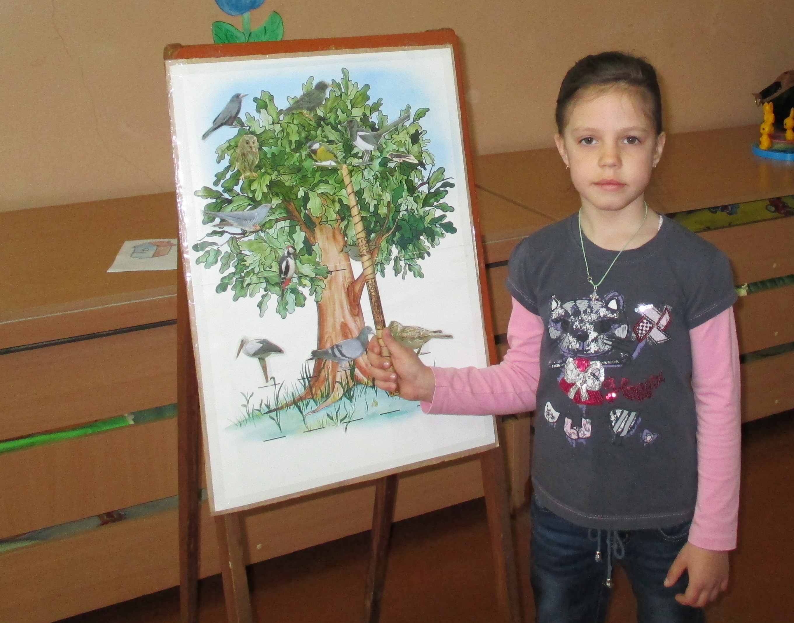
Д.: Грач, соловей, кукушка, ласточка, скворец.
В.:А как можно назвать этих птиц одним словом?
Д.: Перелетные.
В.: А почему их называют перелетными?
Д.: Потому что они улетают на зиму в теплые страны.
В.: Да, так. А почему птицы улетают в теплые края?
Д.: Потому что им страшен голод.
В.: Правильно. А с наступлением весны птицы возвращаются и радуют нас своим пением. Для птиц весенние песни – это очень серьезное и важное дело. (Прослушивание аудиозаписи «Пение птиц»).
В.: Какое настроение вызвало у вас пение птиц?
Д.: Радостное, веселое, доброе, нежное.
В.: А теперь давайте пофантазируем. Если бы птицы умели петь как люди, словами, о чем бы рассказали они нам в своих весенних песнях?
Д.: О том, как они любят свою Родину, как прекрасна и неповторима наша земля, как долог и труден был их путь домой, как они спешили и радовались встрече с нами, как соскучились.
В.: Правильно! Послушайте стихотворение:
Мы слышали, как в вышине
Поют свои нам песни птицы.
Поют о солнце и весне,
И о родимой стороне,
И нет их песенок чудесней!
В.: Ребята, а кто знает, какая первая забота у птиц весной?
Д.: Построить гнезда.
В.: А из чего птицы строят гнезда?
Д.: Из веточек, соломы, мха, коры, земли.
В.: Молодцы! А где птицы устраивают гнезда?
Д.: На деревьях, на столбах, под крышей и т.д. . Показать картинки.
В.: Ребята, а чем люди могут помочь птицам?
Д.: Можно сделать и развесить скворечники.
(показать скворечник)
В.: Скажите, пожалуйста, как и из чего можно сделать скворечник?
(рассказы детей)
В.: Но мы можем помочь не только скворцам, но и другим птицам. Можно развесить по кустам вату, лоскутки, а птицы обязательно используют их для строительства своих гнезд.
В.: Ну вот, гнезда готовы, и какая же следующая забота у птиц?
Д.: Вывести птенцов.
В.: А кто заботится, высиживает, согревает, бережет яйца?
Д.: Мама птичка, самка.
В.: А кто кормит маму, пока она высиживает яйца?
Д.: Папа, самец.
В.: Правильно, мама и папа вместе заботятся о своём потомстве.
Заслышав шум неподалеку, они покидают свои гнезда и стараются увести врагов подальше от своего домика, и даже могут погибнуть. Поэтому, в лесу нельзя шуметь, чтобы не пугать птиц. А еще, заметив гнездо, нельзя его разорять, трогать яйца и птенцов. Почему? Как вы думаете? Потому что птица, почуяв посторонний запах, может их бросить, и тогда птенцы погибнут. Вы запомнили? Молодцы!
Я, ребята, птиц люблю.
Никогда их не ловлю –
Ни ловушками, ни в сетки,
Не держу их дома в клетке.
Никогда гнезда не трону
Ни сороки, ни вороны,
Ни скворца, ни воробья
Не обижу в жизни я!
Вы со мной согласны?
(Ответы детей).
Игра «У кого кто?»
В.: А теперь я вам предлагаю немного отдохнуть.
(Физкультминутка)
Стая птиц летит на юг,
Небо синее вокруг.
(Дети машут руками, словно крыльями.)
Чтоб скорее прилетать,
Надо крыльями махать.
(Дети машут руками интенсивнее.)
В небе ясном солнце светит,
Космонавт летит в ракете.
(Потягивания — руки вверх.)
А внизу леса, поля —
Расстилается земля.
(Низкий наклон вперёд, руки
разводятся в стороны.)
Птички начали спускаться,
На поляне все садятся.
Предстоит им долгий путь,
Надо птичкам отдохнуть.
(Дети садятся в глубокий присед
и сидят несколько секунд.)
И опять пора в дорогу,
Пролететь нам надо много.
(Дети встают и машут «крыльями».)
Вот и юг. Ура! Ура!
Приземляться нам пора.
(Дети садятся)
В.: Ребята, смотрите, на чудо - дереве появились и другие птички. Они
предлагают нам интересные задания. Выполним их?
Мы будем слушать, как поёт та или иная птичка, угадывать её по голосу и находить соответствующую картинку. Если вам будет трудно угадать голос птицы, я буду загадывать вам загадки.
(Дети угадывают птиц по голосу, внешнему виду или отгадывают загадку.)

Спинкою зеленовата,
Животиком желтовата,
Чёрненькая шапочка
И полоска шарфика. (Синица)

Всё время стучит,
Деревья долбит.
Но их не калечит,
А только лечит. (Дятел)

Два огромных страшных глаза
Кругом вертит голова,
Ты её узнаешь сразу,
Коль заухает ...(Сова)

Непоседа пёстрая,
Птица длиннохвостая,
Птица говорливая,
Самая болтливая… (Сорока)

Я проворна, легкокрыла,
Хвост раздвоен, словно вилы,
Если я летаю низко,
Значит, дождик где-то близко. .. (Ласточка)
Маленький мальчишка в сером армячишке,
По дворам шныряет, крохи собирает…(воробей)

Кто на ёлке, на суку
Счёт ведёт: «Ку-ку, ку-ку!»

В.: Молодцы! Справились и с этим заданием! Ребята, вы знаете, что птицы помогают людям, приносят пользу природе и о них сложено много стихов, песен, сказок. Сейчас я задам вам несколько вопросов, а вы постарайтесь на них ответить.
Викторина по сказкам.
У Алёнушки – сестрицы унесли братишку птицы. Назовите их. (Гуси-лебеди).
Птица, которая помогла Дюймовочке попасть в страну эльфов? (Ласточка).
Волшебная птица с золотым оперением? (Жар-птица).
Птица, которая заставила плакать деда и бабку из-за яйца? (Курочка Ряба).
Какие птицы жили у бабуси? (Два весёлых гуся).
В.: Теперь птицы уверены, что вы о них знаете очень много!
Ну вот, ребята, птиц на дереве теперь много, а жить им пока негде. Давайте поможем им. У меня скворечники, но, боюсь, птицы их не заметят.. Я предлагаю вам раскрасить домики и подарить их птицам.
(Дети раскрашивают гнезда, скворечники и «дарят» их птицам).
В.: - Ребята, мне понравилось, как вы работали: внимательно слушали, думали, отвечали на мои вопросы. Наше путешествие в мир птиц закончено. Молодцы!

